**Langakah-Langkah Menginstall Aplikasi Zoom Pada Labtop**

1. Pertama Download Aplikasi Zoom nya di Browsur kalian (Crome,Mozila,dll)

Klik Link ini untuk Mendownload Aplikasi Zoom nya : <https://zoom.us/support/download>

1. Selajudnya ketika sudah selesai mendownload Aplikasi Zoom nya, sekrang Bukan Aplikasinya yang kita download itu dan tunggu sampai installnya selesai dan ketika sudah selesai maka akan muncul Gambar Seperti ini :

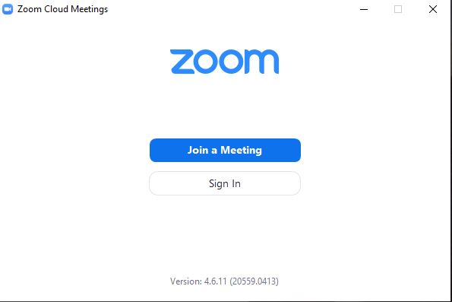

1. Ketika sudah Muncul Gambar seperi di atas maka Klik Button Sign In untuk Register Akun Anda
2. Berikutnya Anda masuk ke bagian Register untuk Mendaftarkan Akun anda dan disini ada berapa Pilihan yang dapat membantu anda untuk register pertama ada akun Facebook,SSO,dan Google, tapi yang saya sarankan untuk anda Pakai adalah Google atau E-mail Google anda, Maka Klik -> **Sign In With Google**

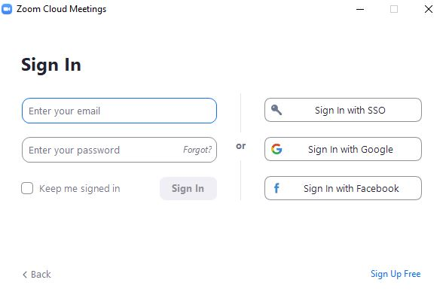

1. Dan Ketika Anda Klik -> Sign In With Google maka anda akan di arahkan ke Akun Gmail anda di Browsur, itu jika anda sudah log in di browser dengan E-mail Gmail anda, maka akan Muncul seperti ini :

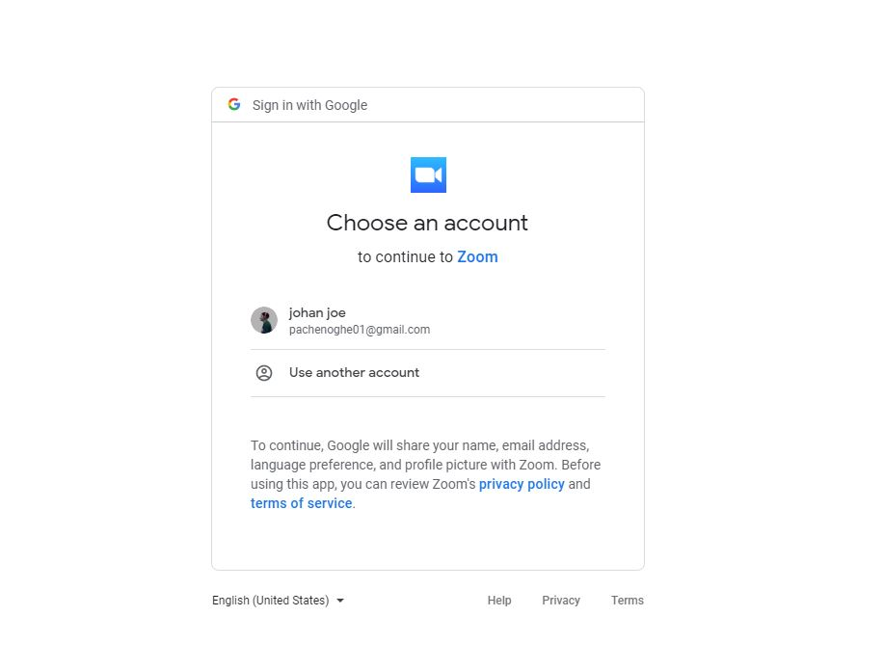

Maka Pilihlah Akun anda yang terterah seperti yang ada pada gambar, jika belum ada maka silakan **Klik -> Use another account** untuk mengisi akun anda.

1. Dan Ketika Anda Klik Akun anda maka anda akan di arahkan ke Halaman website Zoom, dan ketika anda sudah masuk di Halamanya

Maka Pilihlah -> **Open Zoom**

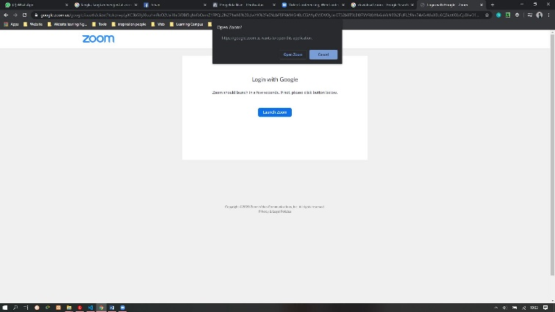

1. Dan Ketika Anda sudah Klik -> Open Zoom maka anda akan di arahkan Aplikasi nya maka anda Berhasil menginstall nya

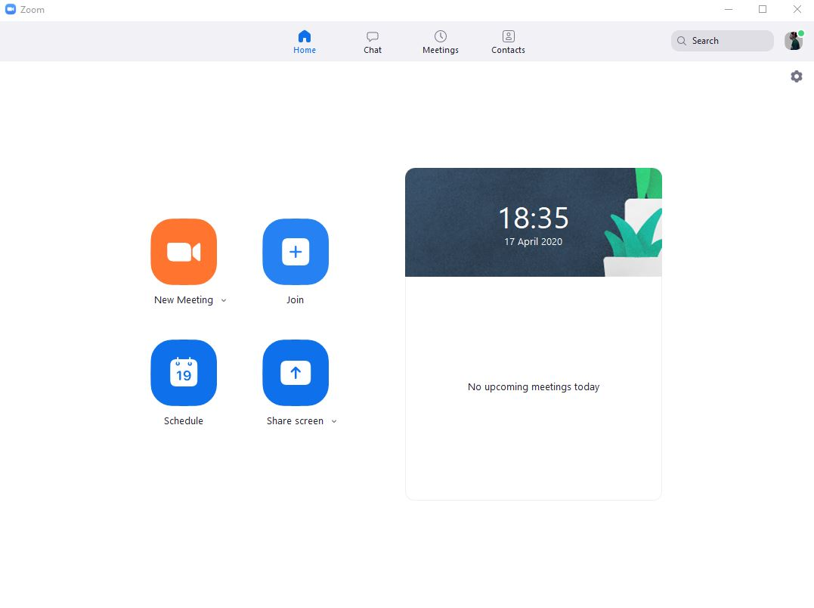

**Done**

**“may be useful”**